**다변수 함수에서의 경사하강법을 이용한 침수지역 예측**

30723 진성민

**서론**

2학년 정보 수업 시간에 경사하강법(Gradient Descent)에 대해 배우게 되었고, 이를 활용한 다양한 응용 가능성에 흥미를 가지게 되었다. 경사하강법은 함수의 최솟값을 찾기 위해 반복적으로 값을 갱신하는 알고리즘으로, 단순한 2차 함수에서는 최솟값을 눈으로 확인할 수 있지만, 시각적으로 파악하기 어려운 복잡한 함수나 다변수 함수의 최적값을 찾는 데 큰 효과를 발휘한다.

최근 호우로 인한 침수 피해가 사회적으로 큰 문제로 떠오르고 있는데, 저지대에 물이 모이는 원리가 경사하강법이 극솟값을 찾아가는 과정과 유사하다고 생각했다. 이로부터 “다변수 함수에서의 경사하강법을 이용하여 침수 지역을 예측할 수 있지 않을까?”라는 탐구 주제를 설정하게 되었다.

**본론**

1) 경사하강법의 원리

경사하강법은 특정 함수 f(x)의 값을 최소화하기 위해, 함수의 기울기(미분 값)에 따라 변수를 반복적으로 조정하는 알고리즘이다. x가 증가할 때 함수 값이 증가한다면 x를 음의 방향으로 이동하고, x가 증가할 때 함수 값이 감소한다면 x를 양의 방향으로 이동한다. 이 과정을 반복함으로써 손실 함수의 최솟값에 수렴하게 된다.

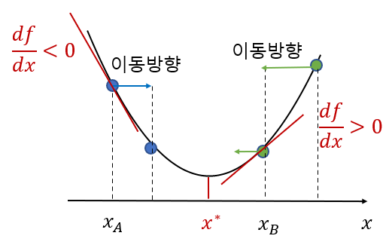

2) 지형 데이터의 수치화

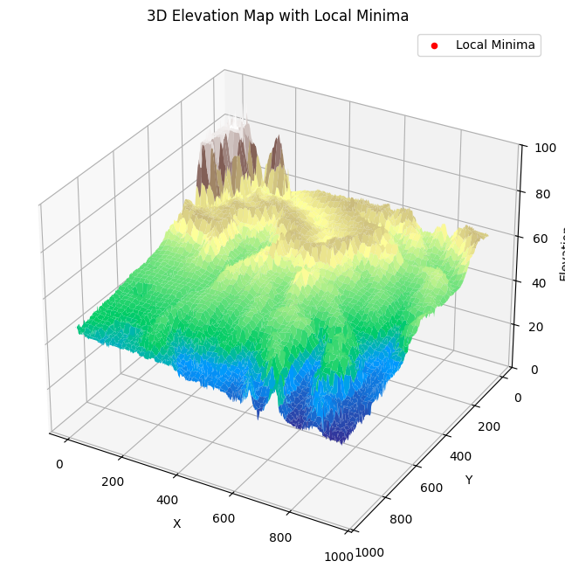침수 지역을 예측하려면 지형의 가장 낮은 지점(극솟값)을 찾는 것이 핵심이다. 하지만 실제 지형은 단순한 수식으로 표현된 함수가 아니며, 입체적인 구조를 가진다. 이를 해결하기 위해 등고선을 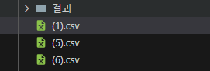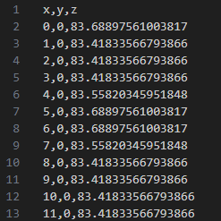색상(빨간색~파란색)으로 표현한 지도 데이터를 사용하여 색상에 따라 높이를 수치화한 뒤, 지형 데이터를 (x, y, z) 순서쌍으로 변환하였다.

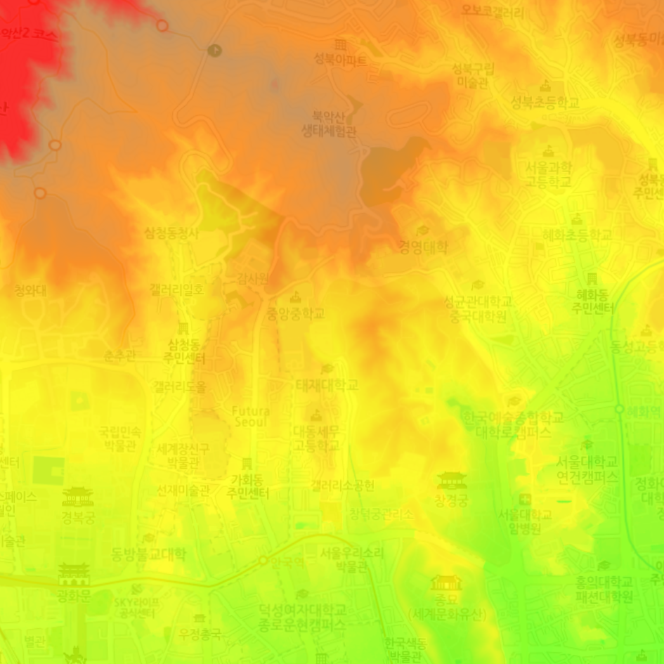

3) 다항 회귀를 통한 다변수 함수 모델링

지형 데이터를 3차원 그래프로 시각화할 수는 있었지만, 이는 단순히 점들의 집합일 뿐 함수로 표현된 형태는 아니었다. 따라서 다항 회귀(Polynomial Regression)를 이용해 지형 데이터를 근사하는 다변수 함수를 만들었다. 독립 변수: x, y / 종속 변수: z

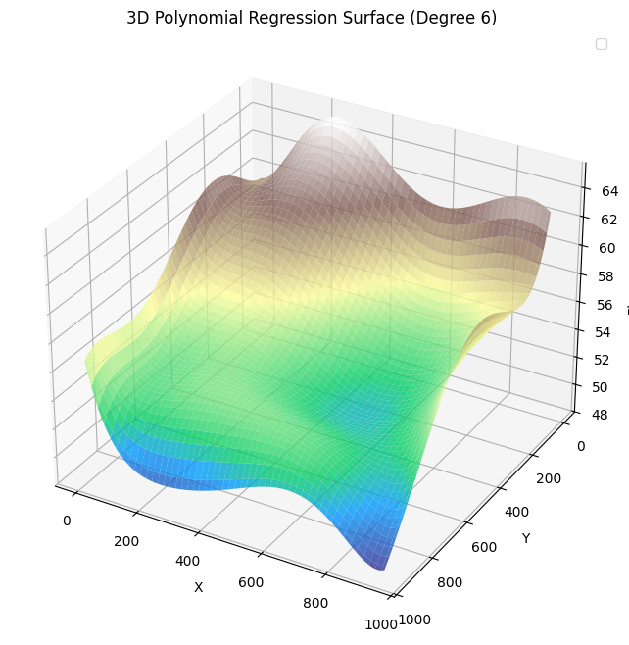

4) 다변수 함수에서의 경사하강법

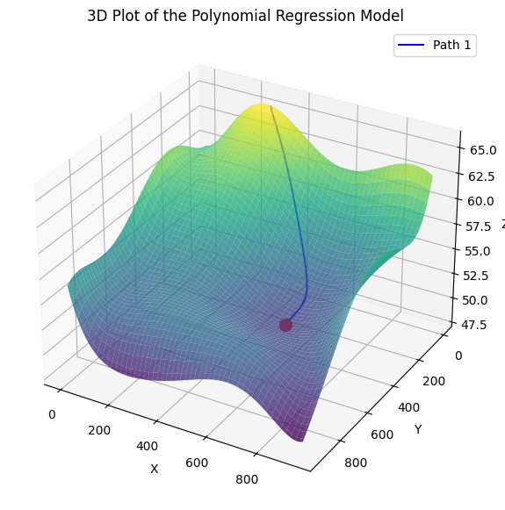지형을 다변수 함수로 모델링한 후, 경사하강법을 적용하였다. 다변수 함수의 경사하강법은 각 변수에 대해 편미분(Partial Derivative)을 계산해 기울기를 구하고, 그 방향으로 변수를 반복적으로 갱신하면서 극솟값을 찾아간다. 에포크(epoch)가 증가할수록 점점 저지대(극솟값)에 가까워지는 과정을 시뮬레이션할 수 있었으며, 실제 저지대로 보이는 지역에 점들이 수렴하는 것을 확인했다.

5) 실험 확장

시작 지점을 여러 곳으로 설정하여 수렴하는 지점을 분석하였다. 다른 지형 데이터를 다변수 함수로 변환하여 동일한 실험을 반복하였다. 이러한 과정에서 최종적으로 경사하강법으로 수렴한 지점이 침수 가능성이 높은 지역과 상당히 일치함을 확인하였다.

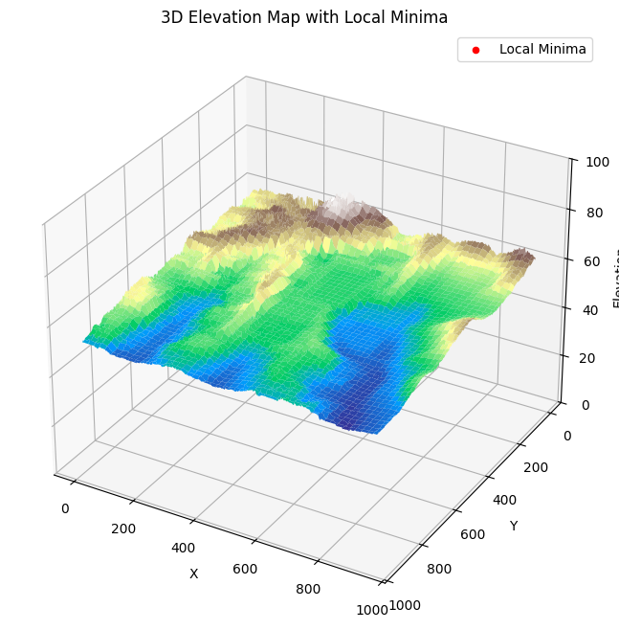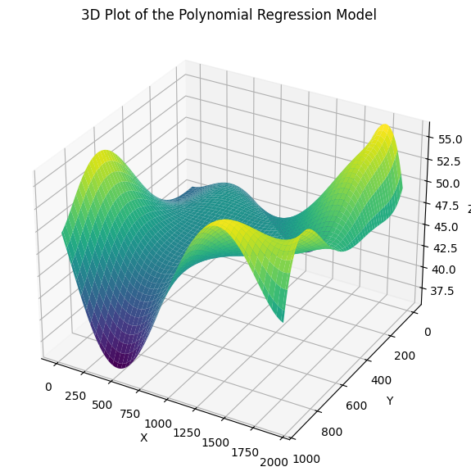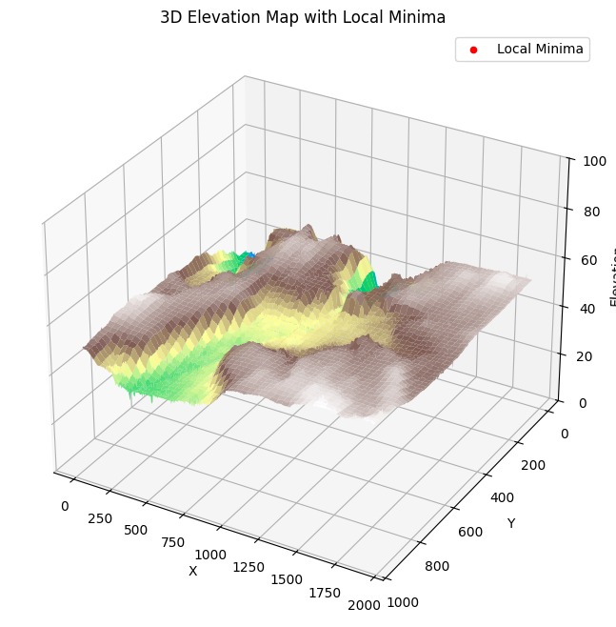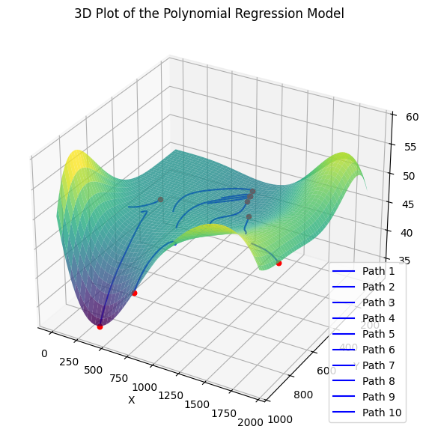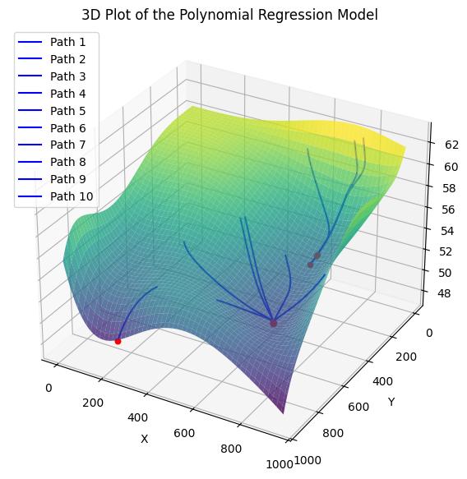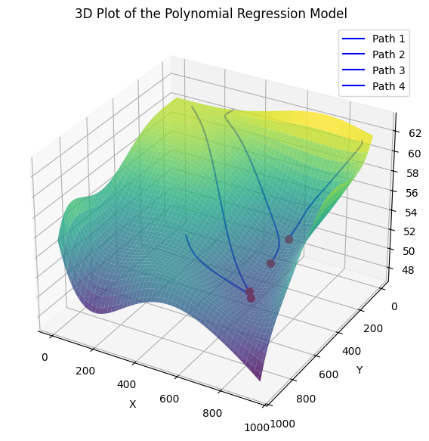 **결론**

이번 프로젝트를 통해 다변수 함수에서의 경사하강법을 활용하면 지형 데이터로부터 저지대, 즉 침수 가능성이 높은 지역을 효과적으로 예측할 수 있음을 확인했다. 이는 경사하강법이 단순히 수학적 최적화 도구를 넘어, 실제 환경 문제 해결에도 응용 가능하다는 점을 보여준다.

**느낀점**

프로젝트를 진행하면서 가장 큰 어려움은 지형 데이터를 구하고 전처리하는 과정이었다. 등고선의 색상 데이터를 (x, y, z) 좌표로 변환하는 아이디어를 떠올리고 구현하는 과정에서 많은 시행착오가 있었다. 또한, 수치화된 데이터만으로는 경사하강법을 바로 적용할 수 없다는 문제를 해결하기 위해 다항 회귀를 사용해 다변수 함수를 추론하였다.

이처럼 목표를 달성하기 위해 필요한 방법을 스스로 탐색하고 구현하는 과정에서 큰 성장을 느꼈다. 특히 일상에서의 궁금증과 사회적 문제(침수 피해)를 수학적 원리와 프로그래밍을 통해 탐구하고 해결 방안을 모색할 수 있었던 경험은 매우 의미 있었다.

코드, 데이터, 결과:

https://github.com/andyjin2220/my-project/tree/main/%ED%95%99%EA%B5%90%20%EC%88%98%ED%96%89%ED%8F%89%EA%B0%80/%EC%88%982%EC%84%B8%ED%8A%B9(%ED%8E%B8%EB%AF%B8%EB%B6%84%2C%EA%B7%B9%EC%86%8C%EA%B0%92)